Ingress/Egress
在guestnetwork中所有的Ingress/Egress规则（static nat，Ingress/Egress firewall， load balancer， port forward）都会首先执行关联public IP，发送IpAssocCommand 到agent端，agent端上启动unix进程执行router_proxy.sh ipassoc.sh routeIp ruleargs。

Egress
1 创建 egress 规则
（1）向management发出api命令：
createEgressFirewallRulecmd
的create()方法
最终在cloud数据库firewall_rules表中插一条state:Add，purpose: Firewall，traffic_type: Egress的记录。
execute()方法
management --> agent
SetFirewallRulesCommand
agent-->LibvirtComputingResource-->VirtualRoutingResource

firewall_egress.sh
DEFAULT_EXECUTEINVR_TIMEOUT = 120;//VR执行脚本超时时间120秒
2种操作类型：ScriptConfigItem，FileConfigItem
设置firewall_egress属于 ScriptConfigItem。
scripts/network/domr/router_proxy.sh
(2) 在agent上启动unix进程执行router_proxy.sh firewall_egress.sh routeIp ruleargs
router_proxy.sh检测 routeIp的VR是否ping通，并使用ssh登录到 routeIp去执行
/opt/cloud/bin/firewall_egress.sh ruleargs

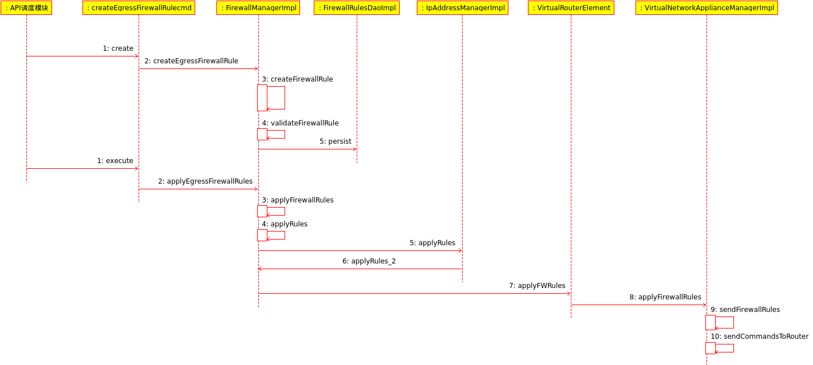
图1、guestnetwork add egress firewall rule in mgt
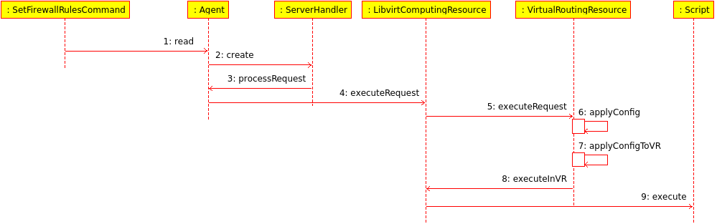
图2、guestnetwork add egress firewall rule in agent

2 删除egress规则
api命令：DeleteEgressFirewallRuleCmd
DeleteEgressFirewallRuleCmd extends BaseAsyncCmd
因此，在management中通过api调度模块执行DeleteEgressFirewallRuleCmd的execute()方法。

由management发往agent端的command与添加egress规则一样SetFirewallRulesCommand，只是VR上执行的 ScriptConfigItem的ruleargs变动了。

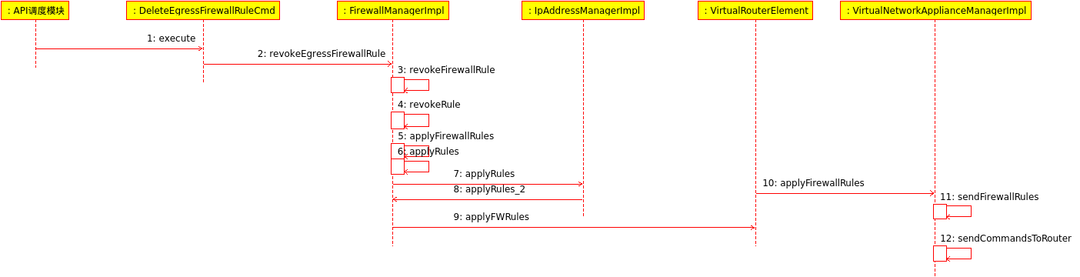
图3、guestnetwork del egress firewall rule in mgt
Ingress
3 创建Ingress firewall规则
（1） 发往management的api命令为CreateFirewallRuleCmd
CreateFirewallRuleCmd extends BaseAsyncCreateCmd
因此，在management中通过api调度模块执行CreateFirewallRuleCmd的create()和execute()方法。
(2) 在create方法执行中向cloud数据库fire_wall表插入一条traffic_type为Ingress，purpose为Firewall的防火墙规则。
（3）在execute方法执行过程中，生成SetFirewallRulesCommand发送到VR所在的hostId（与Egress firewall rule一样）。
（4）在agent上启动unix进程执行router_proxy.sh firewall_ingress.sh routeIp ruleargs。

4 删除Ingress firewall规则
(1) 发往management的api命令为DeleteFirewallRuleCmd
DeleteFirewallRuleCmd extends BaseAsyncCmd
因此，在management中通过api调度模块执行DeleteFirewallRuleCmd的execute()方法。

(2) 在execute方法执行过程中，生成SetFirewallRulesCommand发送到VR所在的hostId（与Egress firewall rule一样）。

(3) 在agent上启动unix进程执行router_proxy.sh firewall_ingress.sh routeIp ruleargs。

5 添加VM的LoadBalancerRule
(1) 发往management的api命令为AssignToLoadBalancerRuleCmd
AssignToLoadBalancerRuleCmd extends BaseAsyncCmd
因此，在management中通过api调度模块执行AssignToLoadBalancerRuleCmd的execute()方法。

(2) 在execute方法执行过程中，生成LoadBalancerConfigCommand发送到VR所在的hostId。

(3) agent端处理该command通过修改VR上的haproxy的配置文件/etc/haproxy/haproxy.cfg来实现的。在agent上启动unix进程执行router_proxy.sh loadbalancer.sh routeIp ruleargs。

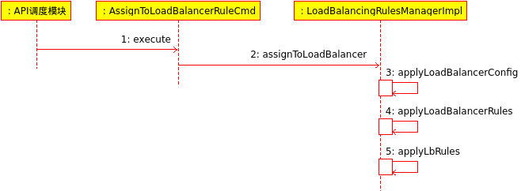

图4、Ingress add loadbalancer

6 删除VM的LoadBalancerRule
(1) 发往management的api命令为RemoveFromLoadBalancerRuleCmd
RemoveFromLoadBalancerRuleCmd extends BaseAsyncCmd
因此，在management中通过api调度模块执行RemoveFromLoadBalancerRuleCmd的execute()方法。

(2) 在execute方法执行过程中，生成LoadBalancerConfigCommand发送到VR所在的hostId。

(3) agent端处理该command通过修改VR上的haproxy的配置文件/etc/haproxy/haproxy.cfg来实现的。在agent上启动unix进程执行router_proxy.sh loadbalancer.sh routeIp ruleargs。
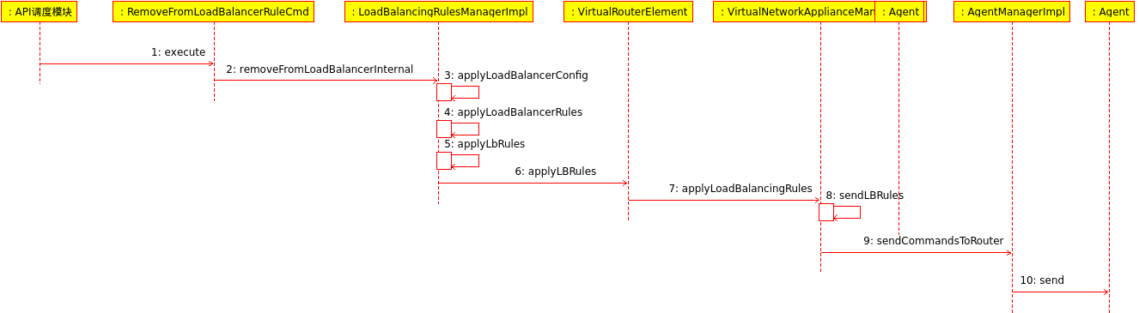
图5、ingress del loadbalancer

7 更新VM的loadBalancerRule
(1) 发往management的api命令为UpdateLoadBalancerRuleCmd
UpdateLoadBalancerRuleCmd extends BaseAsyncCustomIdCmd
因此，在management中通过api调度模块执行UpdateLoadBalancerRuleCmd的execute()方法。

(2) 在execute方法执行过程中，如果涉及到algorithm的修改，则会生成LoadBalancerConfigCommand发送到VR所在的hostId，name的修改只会更新数据库。

(3) agent端处理该command通过修改VR上的haproxy的配置文件/etc/haproxy/haproxy.cfg来实现的。在agent上启动unix进程执行router_proxy.sh loadbalancer.sh routeIp ruleargs。

8 创建VM的PortForward规则
（1） 发往management的api命令为CreatePortForwardingRuleCmd
CreatePortForwardingRuleCmd extends BaseAsyncCreateCmd
因此，在management中通过api调度模块执行CreatePortForwardingRuleCmd的create()和execute()方法。

(2) 在create方法执行中向cloud数据库port_forwarding_rules表插入一条记录。
（3）在execute方法执行过程中，生成SetPortForwardingRulesCommand发送到VR所在的hostId（与Egress firewall rule,Igress firewall 走同样的执行路径）。
（4）在agent上启动unix进程执行router_proxy.sh firewall_nat.sh routeIp ruleargs。

9 删除VM的PortForward规则
(1) 发往management的api命令为DeletePortForwardingRuleCmd
DeletePortForwardingRuleCmd extends BaseAsyncCmd
因此，在management中通过api调度模块执行DeletePortForwardingRuleCmd的execute()方法。

(2) 在execute方法执行过程中，生成SetPortForwardingRulesCommand发送到VR所在的hostId。

(3) 在agent上启动unix进程执行router_proxy.sh firewall_nat.sh routeIp ruleargs。

10、与VM作staticNat
（1） 发往management的api命令为EnableStaticNatCmd
EnableStaticNatCmdextends BaseCmd
因此，在management中通过api调度模块执行EnableStaticNatCmd的execute()方法。
（2）在execute方法执行过程中，首先，发送IpAssocCommand到VR所在的hostId，之后
发送SetStaticNatRulesCommand到 VR所在的hostId。
(3) 在agent上
启动unix进程执行router_proxy.sh ipassoc.sh routeIp ruleargs
启动unix进程执行router_proxy.sh firewall_nat.sh routeIp ruleargs （
若是VPC，则执行router_proxy.sh vpc_ipassoc.sh routeIp ruleargs
若是VPC，则执行router_proxy.sh vpc_staticnat.sh routeIp ruleargs）。

11、取消与VM作staticNat
（1） 发往management的api命令为DisableStaticNatCmd
DisableStaticNatCmd extends BaseAsyncCmd
因此，在management中通过api调度模块执行DisableStaticNatCmd的execute()方法。
（2）在execute方法执行过程中，发送SetStaticNatRulesCommand到vpc VR所在的hostId。
(3) 在agent上启动unix进程执行router_proxy.sh firewall_nat.sh routeIp ruleargs （若是vpc，则执行router_proxy.sh vpc_staticnat.sh routeIp ruleargs）。

